Shared Infoで管理している情報

Shared Infoでは、予防整備や潜在的SQに関する情報を取り扱っている。

# | ケース | 説明 | 情報管理の目的
1 | 潜在的故障に対する対応 | 機器が提供している性能・機能の観点では故障ではないが、オイル消費量が多い、若干漏れが発生しているなど、正常な状態と比べると何か故障の兆候が観察される状況で、症状と対応を記録する。  このタイプの潜在的故障は、時間と共に症状が悪化していくことが予見されるため、以下のような情報の可視化と共有が必要。  ・潜在的故障の症状の発見日時  ・潜在的故障の症状  ・対応の履歴  継続的に状況の観察や対応を実施していくことになる。 | 徐々に故障し始めている機器の状態の監視
2 | トラブルシューティング対応 | ある不具合に対して、原因を追求するための一連の活動での情報共有。  不具合が発生したため、それに対して部品交換を行う。  Removeした部品はSHOPでチェックした結果正常であることが判明した場合、原因は解消されていないとみなせるため、次に疑わしき部品の交換をおこなう。  一連の作業は、Faultで対応されると思われるが、業務上管理したいことは、個別に起票したFaultではなく、横断的にトラブルシューティングしている状況となる。 | 不具合の根本原因を特定するために、これまで実施したアクションを記録することで、調査範囲を絞り込む
3 | 繰り返し発生している不具合 | 機体のシステムで、不具合を示唆するメッセージが表示される。それに対して、Faultを起票して対応する。 | 慢性的に発生する不具合への対症療法の把握  ※どこかで根本的に治すが、それまでの間の運用として
4 | AMM C/O SQのクローズ | クローズできるSQをクローズする。

1.潜在的故障に対する対応

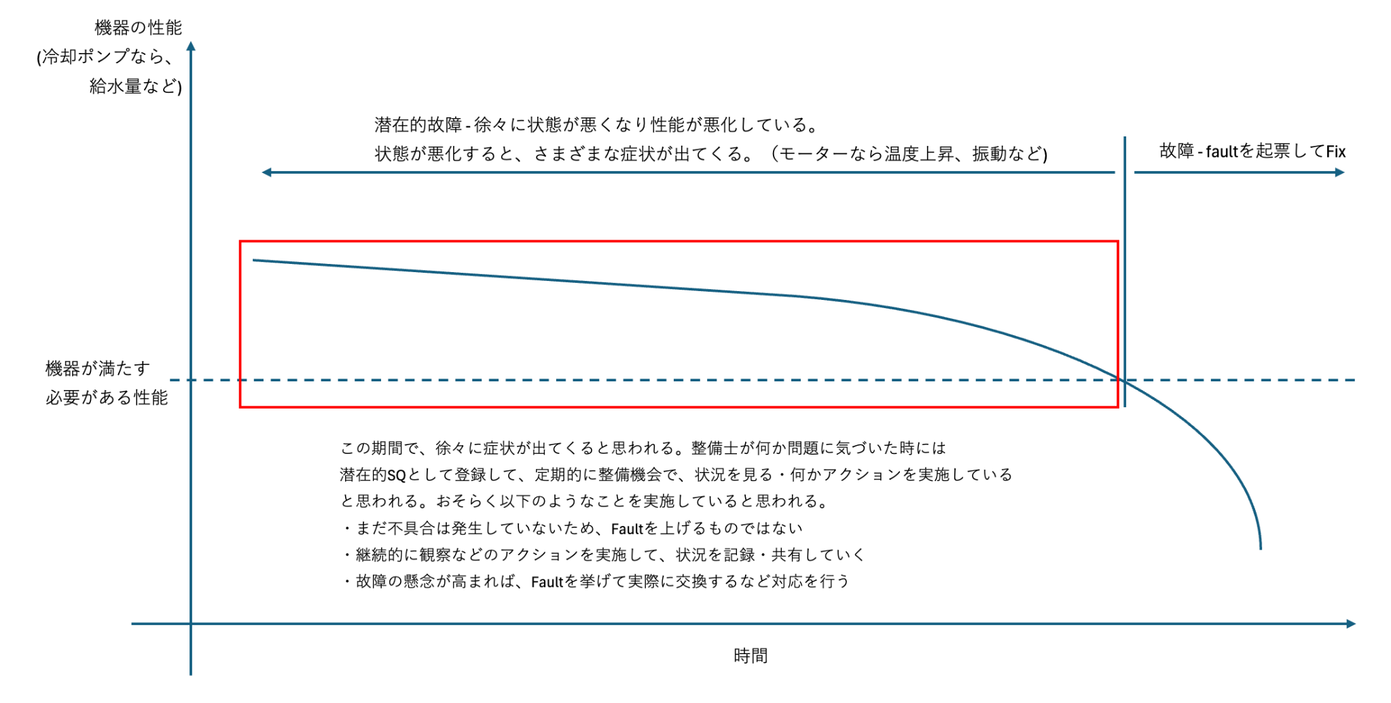

※参考：RCM（Reliability Centered Maintenance） PFカーブ

2. トラブルシューティング対応

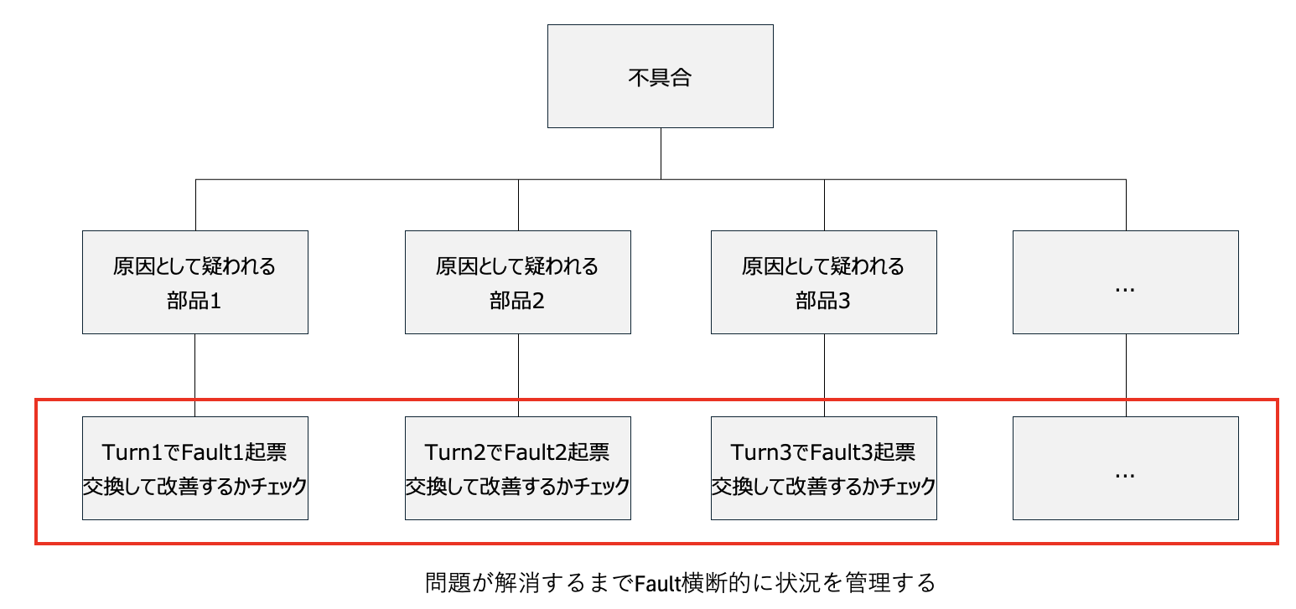

3.繰り返し発生している不具合
